|  |  |  |  |  |
| --- | --- | --- | --- | --- |
| Ngày soạn  18-11-2023 | Dạy | Ngày | 26/11/2023 | 26/11/2023 |
| Tiết | 2 | 3 |
| Lớp | 9A | 9C |

**Tuần 13 - Tiết 25:**

**ÔN TẬP CHƯƠNG II**

**I. MỤC TIÊU**

***1- Kiến thức, kĩ năng:*** Sau khi học xong bài này, học sinh:

***a. Kiến thức:***

***-***  Được hệ thống hóa kiến thức của chương trình, kiến thức cơ bản về hàm số, đồ thị hàm số bậc nhất, hàm số đồng biến, hàm số nghịch biến, điều kiện hai đường thẳng cắt nhau, hai đường thẳng song song, trùng nhau.

- Vận dụng làm bài tập xác định hệ số a, b hoặc viết PT đường thẳng thỏa mãn điều kiện cho trước, vẽ đồ thị hàm số bậc nhất, tìm điiều kiện tham số để đường thẳng song song, cắt nhau,...

***b. Kĩ năng:***

- Rèn kĩ năng vẽ đồ thị và viết PT đường thẳng, xác định hàm số bậc nhất, giải một số bài tập liên quan đến diện tích, chu vi của một tam giác.

***2- Định hướng phát triển phẩn chất và năng lực học sinh:***

***a. Các phẩm chất:***

- Trung thực, tự trọng, chí công vô tư

- Tự lập, tự tin, tự chủ và có tinh thần vượt khó

- Có trách nhiệm với bản thân, cộng đồng, đất nước

***b. Các năng lực chung:***

- Năng lực tự học, năng lực tư duy linh hoạt, năng lực sáng tạo, năng lực sử dụng ngôn ngữ, năng lực tính toán, năng lực hợp tác.

***c. Các năng lực chuyên biệt:***

- Năng lực thu thập, chế biến thông tin toán học

- Năng lực lưu trữ thông tin toán học

- Năng lực vận dụng toán học vào giải quyết vấn đề

**II. CHUẨN BỊ :**

***1. Chuẩn bị của giáo viên:***

***-*** *Đồ dùng dạy học:* Hệ thống hóa kiến thức bằng sơ đồ, các dạng bài tập cơ bản và cách giải

***2.Chuẩn bị của học sinh:***

- *Nội dung kiến thức học sinh ôn tập :* Soạn các câu hỏi ôn tập chương và vẽ bản đồ tư duy.

- *Dụng cụ học tập*: Thước thẳng, máy tính bỏ túi, bảng nhóm.

**III. TỔ CHỨC HOẠT ĐỘNG DẠY VÀ HỌC**

**A. Hoạt động khởi động:**

**-** GV kiểm tra việc chuẩn bị bản đồ tư duy ở nhà của học sinh.

- HS lên thuyết trình, HS dưới lớp nhận xét

- GV nhận xét, đánh giá sự chuẩn bị của HS

**\* Đặt vấn đề vào bài :** Chương 2 chúng ta đã được học những kiến thức gì? Hãy hệ thống lại bằng bản đồ tư duy các kiến thức của chương.

**B. Hoạt động luyện tập**

| HOẠT ĐỘNG CỦA THẦY | HOẠT ĐỘNG CỦA TRÒ | NỘI DUNG CẦN ĐẠT |
| --- | --- | --- |
| ***Hoạt động1: Kiến thức cơ bản cần nhớ*** | | |
| - Yêu HS kiểm tra chéo nhau vẽ bản đồ tư duy theo chủ đề hàm số bậc nhất đã chuẩn bị ở nhà.  - Gọi một lên thuyết trình bảng dồ tư duy của mình, học sinh khác nhận xét.  - Nhận xét và treo bảng đồ tư duy đã chuẩn bị cho HS tham khảo và sữa chữa  - Cho hảm số :  y = (2m -1)x+ m – 5 (1)  y = - x + 3 ; ***(d2)***  y = -2x +4 ***(d3)***  - Tương ứng các kiến thức lần lượt gọi HS nhắc lại các dạng bài tập cơ bản với ba hàm số đã cho và nêu phương pháp giải tương ứng của các dạng.    - Vận dụng các đơn vị kiến thức trên ta giải một số bài tập liên quan.  - Yêu cầu HS hoạt động nhóm  + Nhóm 1,3,5 làm câu 7  + Nhóm 2,4,6 làm câu 9  Thời gian nghiên cứu: 8’ phút  - Gọi đại diện các nhóm khác nhận xét bổ sung để hoàn thiện. | - HS tự kiểm tra chéo nhau  - HS đại diện lên bảng trình bày  - HS khác nhận xét, bổ sung  - Với y = (2m -1)x+ m – 5 (1)  y = - x + 3 ; ***(d2)***  y = -2x +4 ***(d3)***  - Ta có các dạng bài tập cơ bản:  1.Tìm điều kiện m để hàm số (1) là hàm số bậc nhất  2.Tìm điều kiện m để hàm số (1) là hàm số đồng biến? *(nghịch biến)?*.  3.Vẽ đồ thị hàm số (1) với m = ….  4.Tìm m để đồ thị hàm số đi qua điểm A(xo, yo) cho trước  5.Tìm m để đồ thị hàm số cắt trục tung *(trục hoành)* tại điểm có tung độ *(hoành độ)* bằng ***…..***.  6.Tìm m để đồ thị hàm số (1) song song *(cắt nhau, vuông góc)* với đường thẳng cho trước  7. Xác định tọa độ giao điểm hai đường thẳng *(d2),* *(d3)* cho trước.  8.Tìm m để đồ thị của hàm số (1) và các đường thẳng *(d2),* *(d3)* cho trước đồng quy.  9. Lập phương trình đường thẳng đi qua A(xo, yo) và song song *(vuông góc)* với đường thẳng *(d4)*.  - Sau khi hoàn thành các nhóm trưng bày sản phẩm nghiên cứu, cử đại diện thuyết minh sản phẩm.  - Các nhóm khác bổ sung để hoàn thiện | ***A. Kiến thức cơ bản cần nhớ***  Tóm tắc các kiến thức cần nhớ SGK tr.60;61    α là góc nhọn  α là góc tù  ***Câu 7:***  - Phương trình hoành độ giao điểm (d2), (d3) là :  -x + 3 = -2x + 4x = 1  y = -1 + 3 = 2  Suy ra N(1;2) là giao điểm của (d2) và (d3)  - Để đồ thị hàm số (1) và (d2), (d3) đồng quy khi N(1 ;2) thuộc đồ thị hàm số (1)  => 2m - 1 + m - 5 = 2  m =  Vậy với m =  thì đồ thị của hàm số (1) và các đường thẳng ***(d2):***y = -x + 3 ;***(d3):***y = -2x +4 đồng quy. |
| ***Hoạt động 2: Luyện tập*** | | |
| ***Bài 1***: (Treo bảng phụ )  *Trong các hàm số sau ,hàm số nào là hàm số bậc nhất? Hãy xác định các hệ số a,b của chúng và cho biết hàm số nào đồng biến, hàm số nghịch biến ?*   1. *y = 3x - 1* 3. *y = 0x + 3* 4. *y = 3x2 + 1* 5. *y = (m +1)x - 3*   - Gọi HS trả lời miệng  - Nhận xét trả lời của HS và giải thích vì sao c;d;e khong phải là hàm số bậc nhất.  ***Bài 2:*** (Treo bảng phụ )  *Cho các đường thẳng:*    *Không vẽ các đường thẳng đó hãy cho biết vị trí như thế nào với nhau? Vì sao?*  - Gọi HS đứng tại chỗ trả lời miệng  ***Bài 3*:** (Bài 36 SGK)  -Bài 36 SGK  *Cho hai hàm số bậc nhất :*  *y = (k +1)x+3 và y = (3- 2k)x+1*  *a) Với giá trị nào của k thì đồ thị hai hàm số là hai đường thẳng song song?*  - Yêu cầu HS xác định các hệ số a,b,c?  - Hai đường thẳng y = (k+1)x+3 và y = (3-2k)x +1 song song với nhau khi nào ?  - Hướng dẫn HS giải  - Gọi HS lên bảng giải câu b  - Gọi HS nhận xét bài làm của bạn.  Gọi HS trả lời miệng câu c)  Nhận xét câu trả lời HS  ***Bài 4*** (Bài 37 tr 61 SGK)  - Đưa ra một bảng phụ có kẻ sẵn lưới ô vuông và hệ trục tọa độ Oxy.  a. Gọi lần lượt hai HS lên bảng vẽ đồ thị hai hàm số  y = 0,5x + 2 (1)  và y = 5 – 2x. (2)  b. Yêu cầu HS xác định tọa độ các điểm A, B, C.  - Để xác định tọa độ điểm C ta phải làm như thế nào ?  c. Tính độ dài các đọan thẳng AB, AC, BC (đơn vị đo trên các trục toa độ là xentimét, làm tròn đến chữ số thập phân thứ hai).  - Tính độ dài các đọan thẳng AC, BC bằng cách nào ?  - Nếu HS không trả lời được  Gợi ý : Đưa AC, CB vào những tam giác vuông và áp dụng định lý Pitago.  - PABC = ? , SABC  = ?  - Nâng cao: Ngoài cách tính BC theo cách trên còn cách nào khác?  - Gợi ý : Hai đường thẳng (1) và (2) có vuông góc với nhau hay không ? tại sao ?  - Hướng dẫn : Nếu HS không trả lời được vì sao hai đường thẳng (1) và (2) có vuông góc với nhau  + Ta có a.a’ = 0,5.(-2) = -1 | - Đọc đề trên bảng phụ, suy nghĩ vài phút, xung phong trả lời  - Đọc và ghi đề  - HS TB trả lời:  - Đọc tìm hiểu đề  - HS.TB xác định các hệ số  Khi  - HS.TBK làm bảng làm, cả lớp làm vở  - Nhận xét bài làm của bạn  - HS.TBY : Hai đường thẳng trên không thể trùng nhau được vì chúng có tung độ gốc khác nhau (3 1 )  - Đọc bảng phụ ghi nội dung bài tập 37.  - Cả lớp làm bài vào vở.Hai HS lần lượt lên bảng xác định tọa độ giao điểm của mỗi đồ thị với hai trục tọa độ rồi vẽ đồ thị.  - HS.TBY trả lời miệng.  A(-4 ; 0)  B(2,5 ; 0)  - HS.TBK điểm C là giao điểm của hai đường thẳng nên ta có: 0,5x + 2 = -2x + 5  ⇔ 2,5x = 5  ⇔ x = 1,2  +Hoành độ của điểm C là 1,2  +Tìm tung độ của điểm C  Ta thay x = 1,2 vào  y = 0,5x + 2  y = 0,5.1,2 + 2  y = 2,6  (hoặc thay vào y = -2x + 5 cũng có kết quả tương tự).  Vậy C (1,2 ; 2,6)  - Đưa AC, CB vào những tam giác vuông và áp dụng định lý Pitago  - Ta có :  PABC = AB + AC + BC  = 6,5 + 5,18 + 2,91  = 14,69 cm.  SABC  = AB.CH  - HS.KG: trả lời  Ta có d1 d2  ( a.a’ = 0,5.(-2) = -1)  Do đó áp dụng Pitago tính được trong tam giác vuông ABC: | ***B. Bài tập:***  ***1. Nhận biết hàm số bậc nhất***  ***Bài 1***:  a. y = 3x - 1 là hàm số bậc nhất a = 3; b = -1 là hàm số đồng biến vì a = 3 > 0  b :  là hàm số bậc nhất a =; b = 0  là hàm số này nghịch biến vì < 0  ***2. Tìm điều kiện tương giao của hai đường thẳng.***  ***Bài 2:***  d1//d3 vì a=a’=2 và bb’(13)  d1 cắt d2 vì a a’ (2 -1)  d2 cắt d3 vì a  a’ (-1 2)  ***Bài 3:*** (Bài 36 SGK)  **a.**  Hai đường thẳng y = (k + 1)x+3 và y = (3 - 2k)x + 1 song song với nhau khi và chỉ khi:    Vậy với k =  thì hai đường thẳng đã cho song song với nhau  **b.** Hai đường thẳng  y = (k+1)x+3 và y = (3-2k)x+1 cắt nhau khi và chỉ khi:    Vậy với thì hai đường thẳng đã cho song song với nhau  **c)** Hai đường thẳng nói trên không thể trùng nhau được vì chúng có tung độ gốc khác nhau ( 31)  ***3.Vẽ đồ thị hàm số, xác định tọa độ giao điểm, tính khoảng cách giữa hai điểm.***  ***Bài 4*** (Bài 37 tr 61 SGK)  a.  y = 0,5x + 2; y = -2x + 5   |  |  |  |  |  |  |  | | --- | --- | --- | --- | --- | --- | --- | | x | 0 | -4 |  | x | 0 | 2,5 | | y | 2 | 0 |  | y | 5 | 0 |   4  **b**.Ta có : A(-4 ; 0) ; B(2,5 ; 0)  Điểm C là giao điểm của hai đường thẳng nên ta có:  0,5x + 2 = -2x + 5  ⇔ 2,5x = 5 ⇔ x = 1,2  Thay x = 1,2 vào y = 0,5x + 2  Ta có: y = 0,5.1,2 + 2 = 2,6  Vậy C (1,2 ; 2,6)  **c.** Ta có AB=AO+OB= 6,5 (cm)  Gọi F là hình chiếu của C trên Ox.  ⇒ OF = 1,2 và FB = 1,3  OB = OF+FB  = 1,2 +1,3 = 2,6  Theo định lý Pytago  AC =  =  BC =    Do đó : PABC = AB + AC + BC  6,5+5,18 + 2,91  14,69 cm  SABC  = AB.CH  .6,5.1,2  39cm2 |

**C. Hoạt động vận dụng:**

**D. Hoạt động tìm tòi mở rộng:**

**\* Hướng dẫn về nhà**

***- Học bài:*** + Ôn tập toàn bộ kiến thức của chương II thông qua bản đồ tư duy và tóm tắt các kiến thức cần nhớ

***- Ra bài tập về nhà***

+ Làm các bài tập 32,33,34,35, 38 SGK

***- Chuẩn bị bài mới:***

+ Chuẩn bị thước, máy tính cầm tay, giấy nháp

+ Tiết sau kiểm tra 45 phút chương II

**IV. PHỤ LỤC**

**HỆ THỐNG KIẾN THỨC CƠ BẢN CHƯƠNG II**

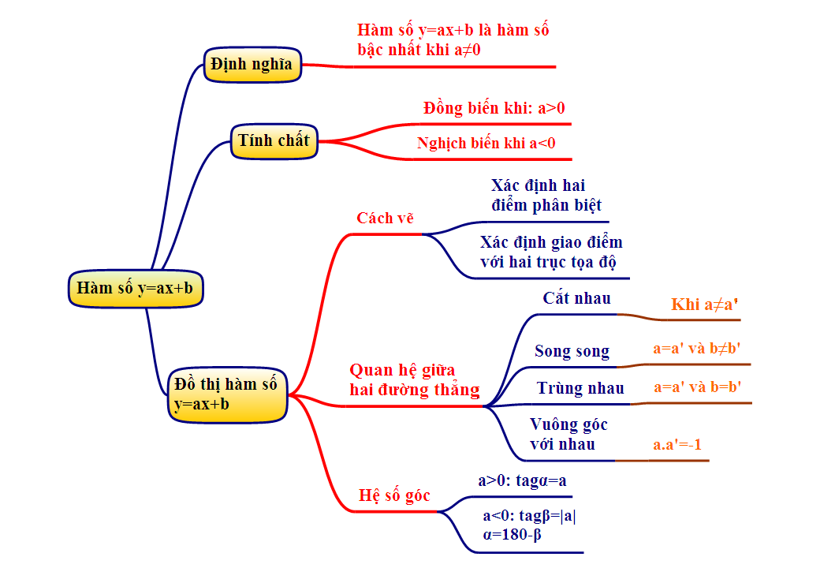

α là góc nhọn

α là góc tù

